1.수업소개

https://blog.naver.com/pminyu333/222351527121

Html을 수동으로 만들기는 무리

사용자에게 콘텐츠를 공개하기 어려움

Html을 기계에게 시키고 싶음

->PHP, JSP, ASP, Django, Ruby on Rails, Node.js 가 등장

사이트 운영자는 컨텐츠에만 전념이 가능함

# 2.수업의 목적

파일 하나로 여러 개의 페이지를 관리할 수 있음

id값에 따라 다르게 보여줌?

3.PHP 설치 및 환경설정

# 4.PHP의 원리

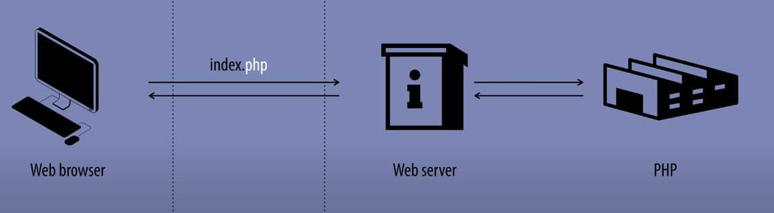

브라우저에서 php파일을 요구할때마다 서버에서 php에서 동적으로 결과로 받아와서 정적으로 보여줌

숫자, 문자열, 변수

# 7.1.PHP의 URL 파라미터

1.

<body>

안녕하세요. <?php echo $_GET['name'];?>님

<?php echo $_GET['address']; ?>에 사시는 군요

</body>2.

http://127.0.0.1/parameter.php?name=jin&address=Suwon

url뒤에 ? 는 입력값

입력값이 여러 개일때는 사이에 &

# 8.1.함수의 사용

먼저 소비자로 써보고 생산자가 되어봐

file_get_contents

특정 디렉토리에 있는 파일명으로 내용 추가하기

여러줄을 함수로 만들어 놓으면 유저 입장에서 함수명만으로 기능 유추 가능

복잡도를 줄이자

Function sum($left,$right) {

Print($left+$right);

}

사용자가 CRUD가능하게 수정

<form action="form.php">

<input type="text" name="title" placeholder="Title">

<input type="submit">

</form>

<?php

file_put_contents('data/'.$_GET['title'],$_GET['description'])

?>

서버에 데이터를 줄 때 주소안에 parameter를 넣어서 보내는 것은 좋은방법 X

url을 통해서 데이터 전송하는 방식은 사용자의 주의사항이 요구됨

따라서 은밀하게 전송하려면…?

create

Form에 method=POST 를 추가(default인 get은 위험)

<form action="form.php" method="post">

$_POST[‘title’]

header('Location: /index.php?id='.$_POST['title']);

다음 URL로 보냄

update

<?php if(isset($_GET['id'])) {

echo "<a href='update.php'>update</a>";

}?>

과

<?php if (isset($_GET['id'])) {?>

<a href="update.php">update</a>

<?php } ?>

차이?

<a href="update.php?id=<?php echo $_GET['id']; ?>">update</a>

와

<a href="update.php?id=<?=echo $_GET['id']?>">update</a>

Delete

get말고 Post로 구현

UI가 좀 이상하긴 하지만 CSS로 100%커버가능

# 26.파일로 모듈화 - require

리팩토링: 기능구현 후 유지보수하면서 효율화 향상

1. 중복을 제거하라

<?php

require('lib/print.php')

?>

Lib에 재사용 가능성있는 모듈을 저장

php에서는 한번 선언된 함수는 재선언하면 에러남(주의)

require , require_once(중복 방지)

# 27.1.보안 XSS

Cross site scripting(XSS): 보안을깨려는 시도 중 하나

사이트에 스크립트 태그를 넣음

JavaScript형식으로 수정하는 것(?)

PHP에서는 XSS를 방지하지 위한 방법

Echo htmlspecialchars(‘<script>alert(“babo”)</script>’)

사용자가 변조할 수 있는 정보에다가 htmlspecialchars로 바꿔주자

ⓐXSS - 원래는 자바스크립트를 구동시키는 역할이 있는 특정 코드를 기능하지 않고 웹페이지에 문자 그대로 출력되기만 하게 만듦

strict tag - 옵션으로 지정한 특정 태그를 제외하고 모두 기능 상실

사용자가 입력한 정보는 무조건 불신하라

파일시스템을 사용할땐 조심(특히 url로 노출되는것)

Basename():경로에서 마지막 파일명만 추출(함부로 부모 디렉토리로 들어가는 것을 방지)

UI vs API

공부에는 때가 없지만 프로젝트는 때가 있다.

# 30. 수업을 마치며

PHP의 API

<https://www.php.net/manual/en/funcref.php>

외울필요는 없지만, 머가 있는지 정도는 알아두자

<https://getcomposer.org/>

필요한 패키지가 있는지 검색

패키지 매니저는 필수

파일로 관리하면 수가 적을때는 편하지만 많아지면 결국 성능을 높이기 위해서

DB를 써야함

각 유저를 식별해서 유저별 권한을 주는 옵션

Php cookies

Php sessions

요즘은 거대 시스템의 인증 시스템을 빌려씀 (EX.카카오톡으로 로그인)

빌려줄때는 크리티컬한 정보말고 다른건만 맡기면 되니까 좀 더 안전

FEDERATION AUTHENTICATION 로그인 인증

파일 업로드